# 关于公示优秀视听作品征集大赛入围名单的通知

根据《传媒与国际文化学院关于开展优秀视听作品征集大赛的通知》要求，经学院组织老师筛选、评审，共有12件作品（本科生组6件、研究生组6件）拟入围浙江大学传媒与国际文化学院2023-2024学年优秀视听作品，现将入围结果公示如下：

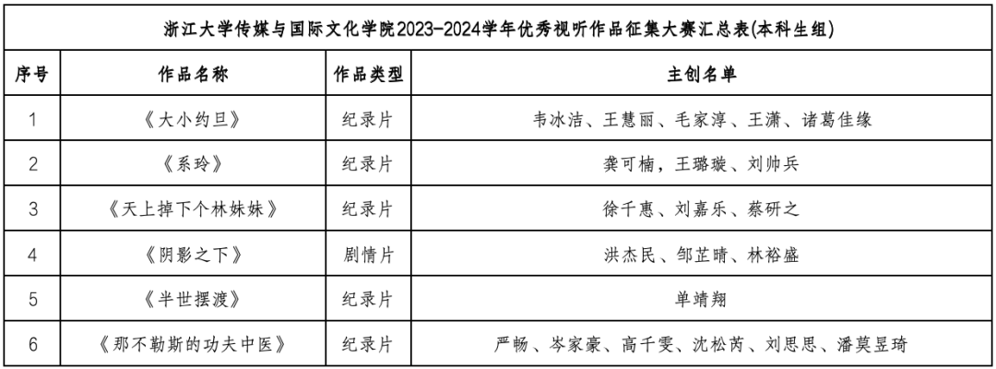

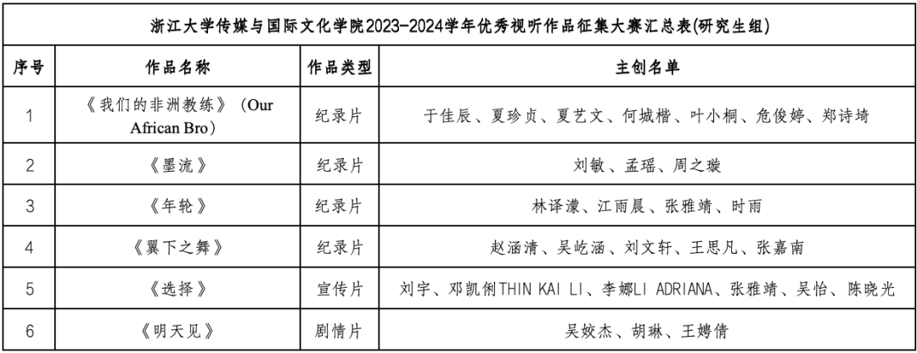

公示期为**2024年6月7日-2024年6月11日中午12:00**。公示期间，各单位或个人对上述结果若有异议，请于公示期内以具实名、书面形式提出（联系电话：87075132，邮箱：0923D04@zju.edu.cn）。

学院将于**6月14日下午14时**组织观摩、点评和终评颁奖活动，请入围作品主创人员全体参加。观众参与可获得美育二课分，欢迎大家积极报名。

报名链接：https://www.wjx.cn/vm/h4j77hO.aspx#

浙江大学传媒与国际文化学院

2024年6月7日